

Universidad Simón Bolívar

Laboratorio de Proyectos I

EC3881

Nombre XX-YYYYY

**Informe No 1**

Par diferencial BJT, respuesta en modo diferencial y modo común.

El Amplificador Diferencial BJT con Carga Activa de la Fig. 1 corresponde a los requerimientos.

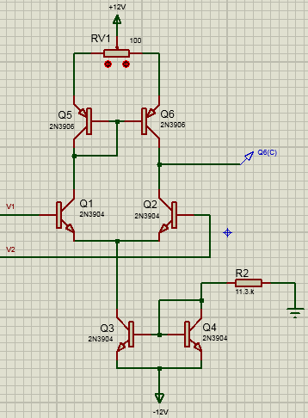

Figura 1. Circuito de Amplificador Diferencial BJT con Carga Activa.

1. Potenciómetro de 100Ω para controlar el offset del voltaje de salida.
2. Utilizar la Abstracción Amplificador Diferencial con Carga Activa (Fig. 2) para predecir las respuestas de las configuraciones.
   1. IC1,2 = 0.5 mA. Fuente de corriente espejo con resistencia conectada a GND.

-12V + VBE4 + VR2 = 0

-12V + VBE4 + IR2 x R2 = 0

-12V + VBE4 + 2 x IC1,2 x R2 = 0

R2 = 11.3 KΩ

* 1. Considerar Vid = V1 – V2
* Onda senoidal 0.5 mVp @ 1 KHz

Voltaje de salida Vod y ganancia Adm esperada en la Fig. 2.

Figura 2. Transferencia de voltaje de Gran Señal y modelo de Pequeña Señal en modo diferencial

Adm ~ (Ƞnpn+ Ƞpnp)-1 = [(VTnpn / VAnpn) + (VTpnp / VApnp)]-1

VAnpn = 100 V, VApnp = 50 V, VT = 26 mV

Adm ~ 1282 = 62.2 dB

* 1. Considerar Vic:
* Onda senoidal 1 Vp @ 60 Hz.

**Modo Común Pequeña Señal**

*ϵm* error de ganancia del espejo de corriente

*ϵd* error de ganancia del diferencial

Figura 3 Modelo de Pequeña Señal en modo común.

rtail = ro5 = VAnpn / IC5, IC5 = 52 µA, rtail = 1.92 MΩ, ro(dp) = VAnpn / IC1,2 = 3.84 MΩ

gm(dp) = IC1,2 / VT = 0.001 S, gm(mir) = IC5 / VT = 0.002 S, rπ(mir) = β VT/IC5

CMRR = 2 gm(dp) rtail gm(mir) (ro(dp) ║ rπ(mir)/2) = $2 β{{V_{A}}^{2}}/{⦋V_{T }}\left({4V}_{A}+ βV_{T}\right)⦌$

CMRR = 191065.76 = 105.62 dB

* 1. Considerar onda cuadrada 0.5 mVp @ 100 KHz

Ganancia y fase vs frecuencia de un amplificador de un polo principal con margen de fase menor a 90°, se obtendrá algo de sobre pico tanto en la respuesta en frecuencia como en la respuesta al escalón (Fig. 4). Este sobre pico en frecuencia corre la frecuencia -3dB hacia la derecha. Para el caso de onda senoidal se tiene atenuación y desfasaje.

Figura 4, Respuesta al escalón

* 1. Voltaje de salida Vod y ganancia Adm esperada en la Fig. 2.

Vooffset ~ VCC - VBEon – (RPOT x IC1,2) = 12 V – 0.7 V – 0.025 V = 11.275 V

1. Esquemático correspondiente.

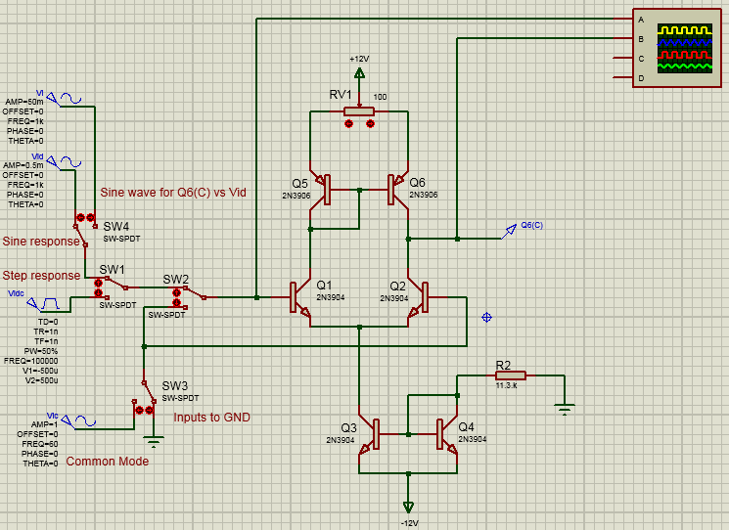

Figura 5. Esquemático con mediciones para Amplificador Diferencial BJT con Carga Activa.

1. Simulaciones:
   1. Bode de amplitud y fase de la ganancia Adm (Fig. 6a).

Caso BJT FAIRCHILD.

Figura 6a. Bode de amplitud y fase de Adm, fc3dB = xxx KHz.

Caso BIPOLAR.

Figura 6b. Bode de amplitud y fase de Adm, fc3dB = xxx KHz.

* 1. Bode de amplitud y fase de la ganancia Acm (Fig. 5a).

Caso BJT FAIRCHILD (La ganancia de modo común no se comporta como debe ser).

Figura 7a. Bode de amplitud y fase de Acm (BJT FAIRCHILD).

Caso BJT BIPOLAR (La ganancia de modo común se comporta como debe ser: aumenta con la frecuencia).

Figura 7b. Bode de amplitud y fase de Acm (BJT BIPOLAR).

Con un osciloscopio digital virtual (Fig. 5):

* 1. Voltajes de entrada y salida para el caso Vid:

Onda senoidal 0.5 mVp @ 1 KHz.

Figura 6a. Voltaje de entrada y salida para el caso onda senoidal 0.5 mVp @ 1 KHz.

Onda cuadrada 0.5 mVp @ 100 KHz (respuesta al escalón, pasabajo).

Figura 6b. Voltaje de entrada y salida para el caso onda cuadrada 0.5 mVp @ 100 KHz.

* 1. Voltajes de entrada y salida para el caso Vic conectado a GND.

Figura 7. Voltaje de entrada y salida para el caso Vic conectado a GND.

Vooffset = XXXX @ IC1,2 = 0.5 mA

* 1. Transferencia de voltaje Vod vs Vid usando X-Y *display*.

Figura 8. Transferencia de voltaje Vod vs Vid usando X-Y *display*.